小腳板．走天路
幼兒基督教宗教教育課程

【低班】第3冊：認識耶穌

親子手冊——來閱讀

1. 耶穌的父母
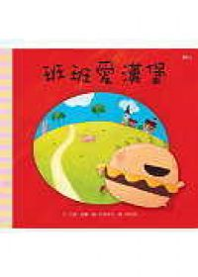
《班班愛漢堡》
文．艾倫．都蘭
圖．松岡芽衣
出版．天下雜誌股份有限公司
出版年份．2005

內容簡介
班班討厭蔬菜。他不喜歡紅蘿蔔、青豆、青花菜、番茄……只喜歡漢堡包。媽媽對他的飲食習慣很是擔心，只好警告他：「總有一天，你會變成一個大漢堡！」媽媽的說話居然成真了！小狗、牛、小男孩都追着他，想一口吃了他，班班怎麼辦？媽媽能把他救回來嗎？

問題討論
- 猜一猜，班班最終會否只吃蔬菜？
- 你最喜歡吃什麼？吃太多會有什麼不好處？

2. 小孩耶穌當老師
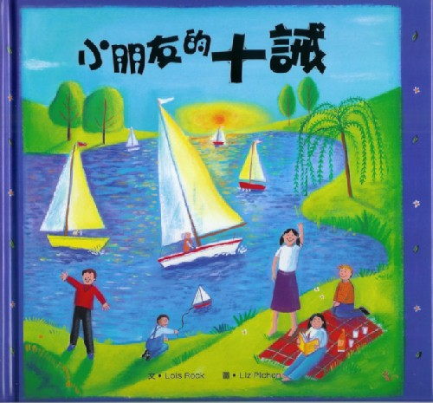
《小朋友的十誡》
文．Lois Rock
圖．Liz Pichon
出版．宗教教育中心
出版年份．2004

內容簡介
送給小孩的最珍貴禮物，就是指示他過正確而美好的生活。很久以前寫下的十誡，一直引導人作出正確的選擇。這些誡命談到愛與尊重、誠實與忠誠。這些古老的說話來自聖經，世世代代都被視為世界的智慧遺產。

問題討論
- 十誡之中，你遵守了哪些誡命？
- 家人有沒有給你規則，那是什麼？為什麼要遵守？

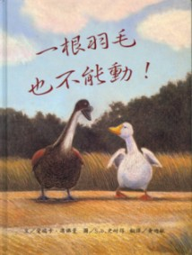
3. 耶穌受考驗
《一根羽毛也不能動！》
文．愛瑞卡．席佛曼
圖．S.D. 史耐得
出版．三之三文化事業股份有限公司
出版年份．2006

內容簡介
鴨子和鵝的本領各有千秋。但牠們老是要比較，定輸贏。牠們決定玩木頭人比賽——不能動、不能說話，連一根羽毛也不能動。就算蜜蜂、兔子和烏鴉來騷擾，牠們也不能動。可巧，狐狸經過，把牠們帶回去做晚餐。牠們的生命受到威脅，友誼受到考驗，還會繼續比賽嗎？

問題討論
- 你認為誰在這場比賽中獲勝？
- 誰是你最好的朋友？你跟他有什麼特別的經歷？

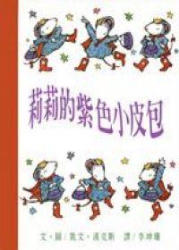
4. 耶穌找學生
《莉莉的紫色小皮包》
文／圖．凱文．漢克斯
出版．和英出版社
出版年份．2001

內容簡介
莉莉非常喜歡學校的蘇老師，卻因為過度求表現，想把自己的新小皮包在課堂上展示給大家看，不理會老師的提醒：「要為其他人着想。」結果，老師沒收了她的皮包。莉莉因此由愛生恨，做出一些傷害性的行為。然而，蘇老師仍不住提醒莉莉，使她醒悟，明白尊重別人的重要。

問題討論
- 你覺得蘇老師是個好老師嗎？
- 有哪些老師的教導給你深刻的印象？這些教導怎樣幫助你？

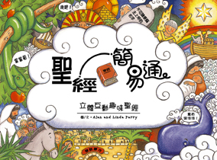
5. 耶穌說故事
《聖經簡易通》
文．Linda Parry
圖．Alan Parry
出版．宗教教育中心
出版年份．2000

內容簡介
這是一本立體兒童聖經，選材自新舊約的核心事件和人物故事，讓兒童對整本聖經有概括的了解，並將聖經故事以活潑、多樣化的方式表達出來，讓孩子從中穿梭聖經世界，翻出趣味與知識。

問題討論
- 你曾否向人說故事？是什麼故事？
- 試想出一個特別的說故事方法。

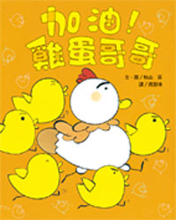
6. 耶穌平靜風浪
《加油！雞蛋哥哥》
文／圖．秋山匡
出版．小魯文化事業股份有限公司
出版年份．2007

內容簡介
破殼而出的雞蛋哥哥，得到眾人誇獎，加上弟妹的尊敬，終於愈來愈有當哥哥的自信。不過，雞蛋哥哥才離開媽媽，就開始想念媽媽了，孤單、寂寞的情緒走了出來。幸好，朋友的鼓舞讓牠重拾對自己和環境的信心，內心回復平靜，對母親的依賴也隨之消失。

問題討論
- 你曾否像雞蛋哥哥般，因沒有媽媽在旁而感到害怕？
- 你有什麼感到害怕的事物？你會怎樣克服它？

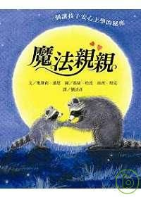
7. 耶穌醫治癱子
《魔法親親》
文．奧黛莉．潘恩
圖．茹絲．哈波／南西．理克
出版．上誼文化實業股份有限公司
出版年份．2007

內容簡介
不肯上學去的小浣熊奇奇，被媽媽提起小手，輕輕地在牠的手掌心裏親一下。奇奇覺得媽媽的吻像有魔法般醫治了牠心裏的懼怕，內心感到溫暖。只要牠想起媽媽，便會嗅一下小掌心，想起媽媽溫柔的吻，即使面對學校的新環境，也不懼怕。

問題討論
- 奇奇的媽媽是否懂得變魔法？
- 當有家人或朋友感到不開心或懼怕時，你會用什麼方法安慰他們，溫暖他們的心？

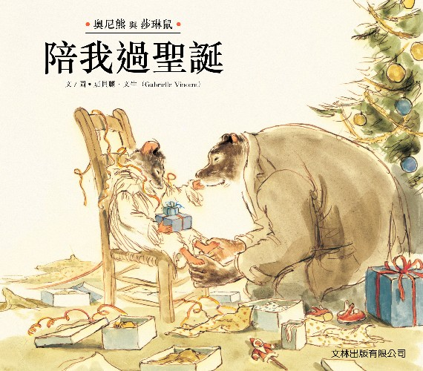
8. 耶穌愛小孩
《陪我過聖誕》
文／圖．嘉貝麗．文生
出版．文林出版有限公司
出版年份．2007

內容簡介
奧尼答應莎琳與她一起在雪地上的小杉樹旁邊過聖誕。豈料他暗地裏為她預備了一個盛大的聖誕晚會，把所有朋友都邀請來，很是熱鬧，莎琳卻悶悶不樂。奧尼終於明白，愛是需要尊重與守諾，於是他與莎琳重新過一次聖誕。

問題討論
- 奧尼為莎琳再一次慶祝聖誕，你覺得怎樣？
- 談談父母怎樣疼愛你。

9. 耶穌復活了
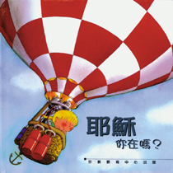
《耶穌你在嗎？》
文．Linda Parry
圖．Alan Parry
出版．宗教教育中心
出版年份．1999

內容簡介
孩子心裏相信耶穌，但看不見，摸不着，不免心生懷疑：究竟我快樂時、難過時、玩耍時、在黑暗裏時……耶穌在嗎？孩子可以在生活中找答案，因為耶穌是無處不在的，時刻與我們在一起。

問題討論
- 哪些時候，你最能感受到耶穌與你在一起？
- 你願意跟耶穌做朋友嗎？

